Nós Propomos
Titulo do trabalho: - Devolver a Faro a praia dos estudantes
Escola Secundária João de Deus Faro

Neste trabalho temos como objetivo apresentar uma proposta de reconstrução da praia dos estudantes falando um pouco sobre esta mesma, mostramos algumas imagens de como a praia era antes e comparamos com a atual, para tirar conclusões. Mostra-mos a localização geográfica referente a Faro. Apresenta-mos propostas e aspetos positivos e aspetos negativos.
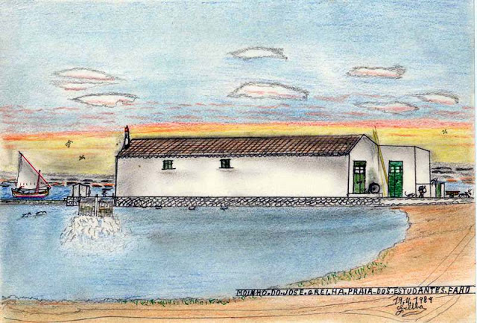

Professora Anabela Vaz
Feito por : -Daniel Meneses nº10
-Diogo Bacôco nº11
-Fábio Parreira nº 13
-Samuel Cesário nº29

